由于格式问题此试题可能会出现乱码的情况
为了方便您阅读请点击右上角的全屏查看
2017菏泽市中考历史试题
（共50分，考试时间为60分钟）
第Ⅰ卷（选择题共20分）
一、选择题：共20小题，每小题1分，共计20分。在每小题列出的四个选项中，选出最符合题目要求的一项，用2B铅笔填涂在答题卡上。
（菏泽中考历史）1．“东流不尽秦时水，润泽天府两千年”，这幅对联赞美的是我国古代哪一项著名工程？（ ）
A．都江堰 B．长城 C．大运河 D．赵州桥
（菏泽中考历史）2．近代学者王仲麟说：“中国历史上实际的大一统，直到此时才得以正式实现，这的确是政治上一大改革”。“政治上一大改革”指的是（ ）
A．西周实行分封制 B．秦朝建立中央集权制度
C．西汉“罢黜百家，独尊儒术” D．唐朝实行三省六部制
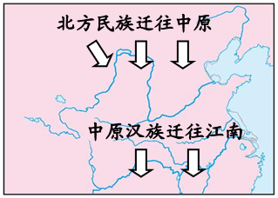
（菏泽中考历史）3．从右面的“人口迁徙示意图”中，可以看出，三国两晋南北朝时期，南方经济得到发展的主要原因是（ ）
A．南方自然条件优越
B．南方统治者重视经济发展
C．中原人民大量迁往江南[来源:学。科。网Z。X。X。K]
D．北方民族大量迁住中原
（菏泽中考历史）4．“昔日龌龊不足夸，今朝放荡思无涯。春风得意马蹄疾，一日看尽长安花”——《登科后》。该诗体现了（ ）
A．分封制度的血缘和等级特点 B．科举制度的公平和机会均等
C．行省制度的首创和高效特点 D．八股取士的腐朽和文化专制
（菏泽中考历史）5．“天子好蹴鞠（宋徽宗喜欢蹴鞠），满城尽高俅（东京城流行踢球）”。这两句诗，除了讽刺的意味外，同时也（ ）
A．说明了知识分子受社会普遍尊重 B．体现了宋朝乡村生活的丰富多彩
C．道出了靖康之变发生的直接原因 D．反应了宋朝市民生活的一个侧面
（菏泽中考历史）6．梁启超说“（西方）继哥伦布以后，有无数之哥伦布，继达·伽马之后，有无数之达·伽马。（中国）则郑和之后，竟无第二之郑和。”中国郑和之后再无郑和的根本原因在于（ ）
A．封建制度的腐朽 B．科学技术的落后 C．八股取士的影响 D．西方列强的侵略
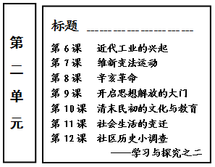
（菏泽中考历史）7．“1840年，在炮口的逼迫下，中国蹒跚地走入近代。随后的一百余年里，外国人通过条约管束控制中国政府，‘合法’地剥夺榨取中国人民。不仅使中国人民从此陷入苦难的历程，也促进中国人民觉醒和奋起。”材料表明近代中国人民的主要任务是（ ）
A．改革政治体制 B．发展民族工业
C．反侵略反封建 D．推翻军阀统治
（菏泽中考历史）8．右图为北师版八年级历史上册第二单元目录。请根据内容，为本单元选出合适的标题（ ）
A．列强的侵略与中国人民的抗争[来源:Zxxk.Com]
B．近代化的艰难起步
C．新民主主义革命的兴起
D．伟大的抗日战争
（菏泽中考历史）9．下图为解放战争进程示意图，请结合图中信息填出▲所在位置的内容（ ）
A．消灭国民党主力 B．椎翻国民党统治 C．建立新中国 D．实现国家统一
（菏泽中考历史）10．下面表格反映了我国某时期公有制经济和私有制经济的比例，该现象出现的原因是（ ）
 | 国民收入（%） | 商业零售（%） | 工业产值（%）
公有制经济 | 92.9 | 95.8 | 100
私有制经济 | 7.1 | 4.2 | 0
A．新中国成立 B．抗美援朝胜利 C．土地改革完成 D．三大改造完成
（菏泽中考历史）11．1956～1976年，中国社会主义建设取得巨大成就，也出现严重失误。出现失误的原因是（ ）
A．全党缺乏领导大规模经济建设的经验 B．人民群众缺乏建设社会主义的积极性
C．各地频繁发生洪水、干旱等自然灾害 D．美国等西方国家对中国的包围、封锁
（菏泽中考历史）12．论从史出，史论结合是学习历史的基本原则。下面不符合这一原则的是（ ）
A．实行家庭联产承包责任制—→推动了中国农业的发展
B．设立深圳等四个经济特区—→打开了对外开放的窗口[来源:Zxxk.Com]
C．香港、澳门回到了祖国怀抱—→标志着祖国统一大业彻底完成
D．1977年底恢复高校入学考试—→促进了我国高等教育迅速发展
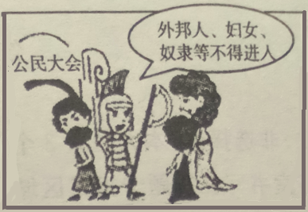
（菏泽中考历史）13．右面一幅漫画反应了古代哪个国家的民主政治状况？（ ）
A．古代埃及
B．古代雅典
C．古代印度
D．古代中国
（菏泽中考历史）14．“文艺复兴时期，人们对文学、艺术等方面的巨大成就极为欢欣。他们认为这是一次精神的新生，而不是像花开花落那样，只是周而复始的重复。” 文艺复兴是一次“精神的新生”，是因为（ ）
A．全面复兴了古代希腊罗马文化 B．几乎蔓延到了西欧所有国家
C．是资产阶级的思想解放运动 D．为法国大革命提供了思想武器
（菏泽中考历史）15．“光荣革命”以后的这套政治制度……由少数贵族掌管政权，他们通过议会分享权力。这种制度能够保证工业革命的发生。“这种制度”指的是（ ）
A．君主专制制度 B．君主立宪制度 C．民主共和制度 D．三权分立制度
（菏泽中考历史）16．马克思说：“市场总是在扩大，需求总是在增加。甚至工场手工业也不能满足需要了。于是，蒸汽和机器引起了工业生产的革命。”以上材料说的是工业革命的（ ）
A．条件 B．进程 C．影响 D．局限性
（菏泽中考历史）17．下列事件中带有恐怖主义性质且引发战争的是（ ）
A．光荣革命 B．巴黎公社成立 C．萨拉热窝事件 D．十月社会主义革命
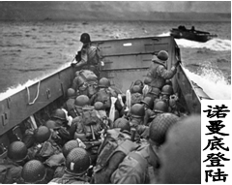
（菏泽中考历史）18．右图为二战中盟军登陆艇准备抢滩登陆的情景。该战役（ ）
A．打破了德军天下无敌神话
B．标志着二战达到最大规模
C．加速了德国法西斯的灭亡
D．加速了日本法西斯的灭亡
（菏泽中考历史）19．2017年5月22日英国曼彻斯特体育馆发生恐怖袭击，造成80多人伤亡；5月20日伊拉克发生自杀式爆炸袭击，造成100多人伤亡；4月7日美国用60余枚战斧导弹空袭叙利亚一军用机场，造成大量人员伤亡；近日朝鲜不顾国际社会强烈反对，扬言要进行第6次核试验等等。仅仅发生在2017年上半年的这些事件说明，当今世界（ ）
A．经济全球化趋势加强 B．政治多极化趋势加强
C．局部地区动荡不安 D．联合国的作用日益加强
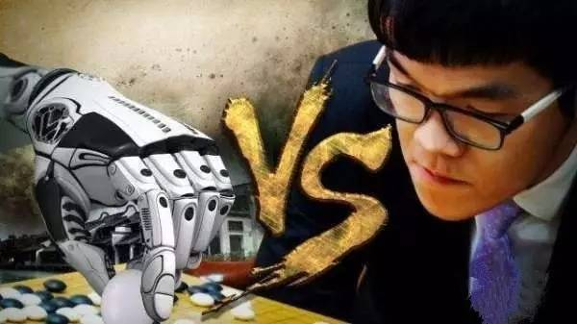
（菏泽中考历史）20．2017年5月23.25和27日，世界排名第一的中国围棋选手柯洁和机器人阿尔法狗三次对弈（示意图），均告失败。机器战胜人类，依靠的是（ ）
A．核能等新能源技术
B．航空航天技术
C．生物工程技术
D．计算机和网络技术
第Ⅱ卷（非选择题共30分）
二、非选择题：本大题共3个小题，每小题10分，共30分。请用0.5毫米黑色墨水签字笔把答案书写在答题卡指定区域内。
（菏泽中考历史）21．（10分）近代史学家顾颉刚说：“我们研究历史，应当着眼的，至少要顾及思想的、政治的、民族的和经济的等各方面。”阅读材料，回答问题。
材料一 孔子路过泰山脚下，发现有个妇人在坟墓旁哭得很悲伤。孔子派学生子路去问她：“你哭得这么伤心，是不是不止一次遭到这样的不幸了？”她说：“是啊！以前我公公死
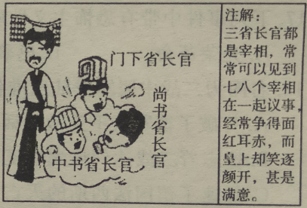
在老虎口中，我丈夫也死在老虎口中，现在我儿子又被老虎咬死了。”孔子问：“那你为什么不离开这里呢？’’妇女回答说：“（因为）这里没有残暴的统治。”孔子对学生们说：“你们要记住，残暴的统治比老虎还要可怕啊！”
——译自《十三经注疏》本《礼记·檀弓下》
（1）材料一中的故事反映出孔子的主要思想是什么？（2分）
材料二 请看某同学画的一幅漫画及注解。
（2）该漫画体现的政治制度始于什么时期？（1分）依据材料二并结合所学知识指出该制度的作用。（2分）
材料三 下图是中国古代某阶段示意图
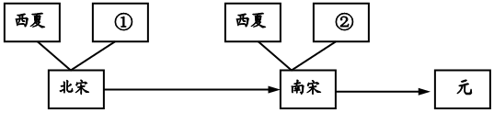
（3）请写出材料三图中①、②分别代表的政权。（2分）依据示意图指出该阶段的历史发展趋势。（1分）
材料四 明代冯梦龙的小说《警世通言》中，有这样一个故事——“宋小官团圆破毡笠”。主人公宋小官被嫌贫爱富的岳父母抛弃，夫妻被迫分离，穷困潦倒。后来通过做生意，逐渐积累了巨额资金，就在南京风仪门内，买了一个几十间房屋的大宅子，接回了苦苦等待的妻子。然后又和大多数商人一样，置买大量土地，依靠收地租，过上了富足悠闲的生活。[来源:Zxxk.Com]
（4）依据材料四分析，主人公通过什么方式摆脱了穷困潦倒的境遇？（1分）宋小官大量买田置地，是因为当时政府实行怎样的经济政策？（1分）
（菏泽中考历史）22．（10分）阅读以下中国近现代外交的有关材料，回答问题。
材料一 1895年春，日本马关春帆楼，李鸿章和伊藤博文谈判对话：
……
李：“又要赔钱，又要割地，双管齐下，出手太狠，使我太过不去。”
伊：“此战后之约，不是平常谈判。”
……
李：“台湾已是贵国口中之物，何必着急？”
伊：“还没有咽下去，饿得厉害。”
……
——北师版《历史》八年级上册等
（1）除割台湾外，请你再写出材料一涉及条约的任意一条内容。（1分）结合所学知识，说说该条约对中国社会产生的主要影响。（2分）
材料二 抗战爆发初期，中国政府向美英等国提出废除不平等条约，遭到婉拒。太平洋战争爆发后，中国战场日益成为世界反法西斯战争的重要组成部分。中国再次提出废约，得到美英等国同意，并进入具体谈判实施阶段。同时，中国在抗战中表现出来的决心和毅力，也让世界人民对中国刮目相看。到1943年上半年，中国近代以来形成的不平等条约体系基本被打破，中国的废约运动取得了阶段性的成果。
——摘编自学习啦【历史学】网站
（2）依据材料二，指出中国废约运动取得阶段性成果的原因有哪些？（2分）
材料三 1982年9月，邓小平与英国首相撒切尔夫人会谈，明确表示：“主权问题不是一个可以对论的问题”。他说：如果中国在1997年还不把香港收回……“就意味着中国政府是晚清政府，中国领导人是李鸿章！”
——北师版《历史》八年级下册
（3）材料三中邓小平与材料一中李鸿章的外交态度有何不同？（1分）结合所学知识，指出邓小平持这一外交态度的底气何在？（2分）
材料四 2017年5月14日至15日，“一带一路”国际合作高峰论坛在北京举行。29位国家元首，130多国的1500位代表共襄盛会。习近平在演讲中提出了以和平合作、开放包客、互学互鉴，互利共赢为核心的丝路精神，总结了四年来“一带一路”的建设成果，规划了“一带一路”的基本路线图，阐明了中国支持“一带一路”建设的基本立场和推动措施。这是中国领导人在世界舞台上第一次主动地规划中国与世界的未来，标志着中国站到了一个新的历史起点上。
——清华大学全球共同发展研究院副秘书长 赵可金
（4）阅读材料四指出，这一时期中国外交呈现出怎样的新特点？（2分）
（菏泽中考历史）23．（10分）近代以来，在一个相当长的时期内，欧洲曾是世界中心，英国曾是世界霸主。英国和欧洲大陆的关系却是剪不断理还乱。阅读下列材料，回答问题。
材料一 从一个普通的炮兵上尉到法兰西第一帝国皇帝，从统治法国到征服几乎整个欧洲大陆。拿破仑凭借着杰出的军事才能和高超的政治手段，屹立于法国和欧洲政治舞台20多年。1815年6月，在比利时小镇滑铁卢，拿破仑被英国为首的反法联盟打败，被流放到大西洋的一个荒岛上。他回顾过去，仍不无得意的说：“我有一样东西是不会被人忘却的，它将永垂不朽——那就是我的《民法典》。”
——选自北师版《历史》九年级上册
（1）依据材料一指出，拿破仑为什么能够屹立于法国和欧洲政治舞台20多年？（2分）
材料二 某时期欧洲形势图
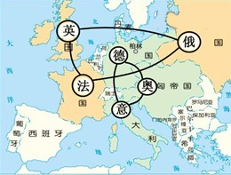
（2）指出材料二图中两大军事集团的名称。（2分）结合所学知识说说两大军事集团形成的严重后果。（2分）
材料三 1973年，英国加入欧共体。在以后的二十多年时间里，欧共体成员国越来越多，成员国之间，频繁协调，逐步取消关税，对有困难的成员国提供援助；对外尽量“用一个声音讲话”。
一选自北师版《历史》九年级下册
（3）依据材料三并结合所学知识，指出西欧一体化产生的影响。（2分）
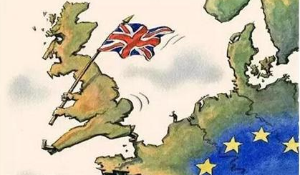
材料四 英国虽然加入了欧盟，却与之始终保持着若即若离的关系。由于各种利益分歧明显，2016年6月英国开始“脱离欧盟”的全体公民投票表决，并获得通过；2017年2月，英国议会批准“脱欧”法案；2017年3月，英国首相特雷莎·梅致函欧盟，正式开启英国“脱欧”程序（右面示意图）。
——摘编自凤凰网
（4）依据上述材料，指出英国处理和欧洲大陆关系的根本出发点。（2分）
参考答案
一、选择题：共20小题，每小题1分，共计20分。在每小题列出的四个选项中，选出最符合题目要求的一项，用2B铅笔填涂在答题卡上。
1.A 2.B 3.C 4.B 5.D 6.A 7.C 8.B 9.B 10.D
11.A 12.C 13.B 14.C 15.B 16.A 17.C 18.C 19.C 20.D
二、非选择题：本大题共3个小题，每小题10分，共30分。请用0．5毫米黑色墨水签字笔把答案书写在答题卡指定区域内。
21．（10分）（1）思想：仁（或者：仁的思想；为政以德；德治；以德治国等）（2分）
（2）时期：隋朝（或是隋唐）（1分）（如答唐朝不给分）。作用：这一制度，分工合作，有利于减少决策失误；（1分）相互牵制，加强皇权。（1分）（学生如有其它表述，言之成理，酌情给分）
（3）政权：①辽；②金。（2分）趋势：由民族政权并立到统一。（或者国家由分裂到统一）（1分）
（4）方式：经商（或者做生意，做买卖等，1分）。政策：重农抑商（或者，坚持重农主义，压制打击工商业。或者，坚持重农主义。1分）
22．（10分）（1）内容：赔偿日本军费白银2亿两；开放沙市、重庆、苏州、杭州为通商口岸；允许日本在通商口岸开设工厂等。（答出任意一条，即可得1分）影响：大大加深了中国的民族危机。（或者：大大加深了中国的半殖民地化程度。或者：刺激了列强瓜分中国野心，中国面临被瓜分危机。或者：促进了中国人民的觉醒。）（2分）
（2）原因：中国战场在世界反法西斯战争中地位的重要性；（1分）中国人民英勇抗战精神。（1分）（或者：中国战场日益成为世界反法西斯战争的重要组成部分；中国在抗日战争中所表现出来的决心和毅力，让世界人民对中国刮目相看。）
（3）不同：邓小平态度强硬，李鸿章态度软弱（1分）。（如只答邓小平态度强硬，也给1分；如只答李鸿章态度软弱，不答邓小平态度强硬，不给分。）底气：中国改革开放后，国力增强。（2分，如只答中国国力增强，或相似意思，也可给分。）
（4）特点：中国在世界舞台上第一次主动地规划自己与世界的未来。（或者：中国领导人在世界舞台上第一次主动地规划中国与世界的未来）（2分）
23．（10分）（1）原因：杰出军事才能；高超政治手段；《民法典》的影响。（答出任何两点即可得2分）
（2）名称：三国同盟、三国协约（或者同盟国、协约国）（2分）。后果：加速了第一次世界大战的爆发（有相同意思，即可得2分）。
（3）影响：促进了西欧的经济发展；提高了欧共体的国际地位（冲击了两极格局；挑战了美国的霸权地位等）（2分）。[来源:Z&xx&k.Com]
（4）出发点：英国的国家利益。（2分）

